3. pielikums

Rīgas domes 2025. gada 29. janvāra  
saistošajiem noteikumiem Nr. RD-25-324-sn

**Apkaimju dalījums zonās**

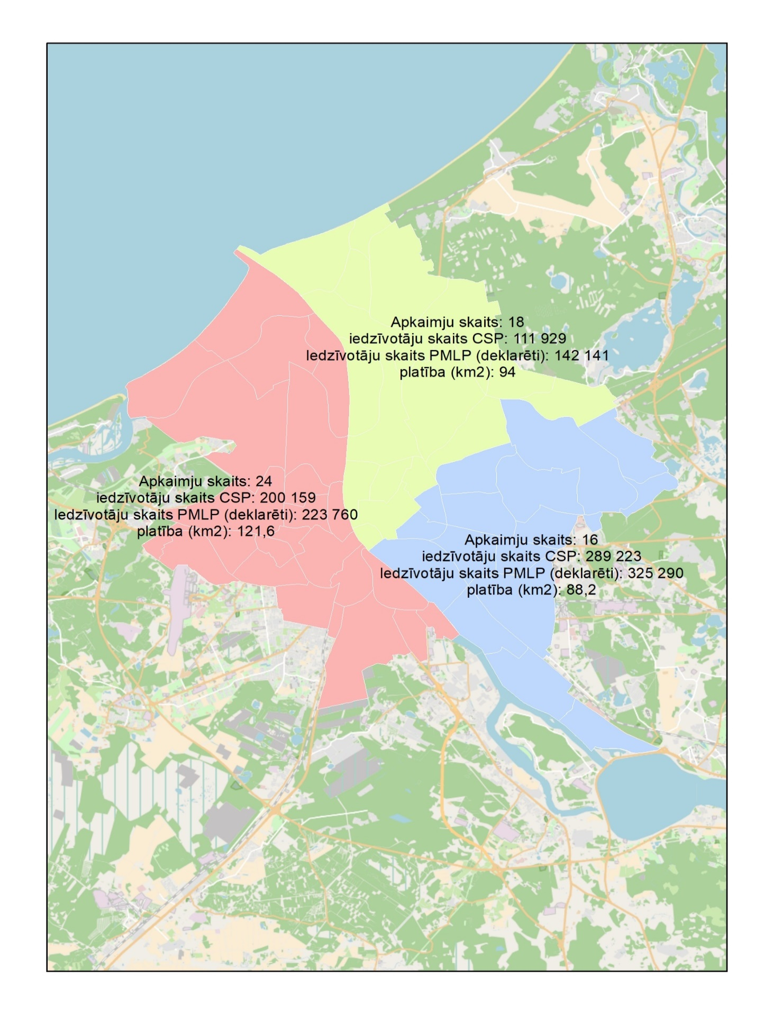

**Zonu detalizēts raksturojums**

1. Daugavas kreisas krasts (apkaimju skaits 24, iedzīvotāju skaits – Centrālā statistikas pārvalde – 200 159; iedzīvotāju skaits – Pilsonības un migrācijas lietu pārvalde – 223 760 ; platība 121,6 km2).

Zonā ietvertās apkaimes – Atgāzene, Āgenskalns, Bieriņi, Bišumuiža, Katlakalns, Ķīpsala, Salas, Torņakalns, Ziepniekkalns, Beberbeķi, Dzirciems, Ilģuciems, Imanta, Mūkupurvs, Pleskodāle, Šampēteris, Zasulauks un Zolitūde, Bolderāja, Buļļi, Daugavgrīva, Kleisti, Spilve un Voleri.

2. Daugavas labā krasta dienvidu daļa (apkaimju skaits 16, iedzīvotāju skaits – Centrālā statistikas pārvalde – 289 223; iedzīvotāju skaits – Pilsonības un migrācijas lietu pārvalde – 325 290 ; platība 88,2 km2).

Zonā ietvertās apkaimes – Berģi, Brekši, Jugla, Teika, Mežciems, Deiliņi, Purvciems, Pļavnieki, Dārzciems, Šķirotava, Ķengarags, Rumbula, Dārziņi, Latgales apkaime, Avoti, Grīziņkalns.

3. Daugavas labā krasta ziemeļu daļa (apkaimju skaits 18, iedzīvotāju skaits – Centrālā statistikas pārvalde – 111 929; iedzīvotāju skaits – Pilsonības un migrācijas lietu pārvalde – 142 141; platība 94 km2).

Zonā ietvertās apkaimes – Bukulti, Suži, Čiekurkalns, Brasa, Centrs, Vecpilsēta, Skanste, Pētersala-Andrejsala, Sarkandaugava, Mežaparks, Jaunciems, Mīlgrāvis, Kundziņsala, Vecmīlgrāvis, Trīsciems, Vecdaugava, Mangaļsala, Vecāķi.

|  |  |
| --- | --- |
| Rīgas domes priekšsēdētājs | V. Ķirsis |